目录

前言 3
软件版本 3
一Maven 安装 3
1 maven下载地址 3
2 maven解压 3
3 maven配置环境变量 3
4 环境变量生效 4
5 maven测试是否安装成功 4
6 配置本地仓库 4
6.1 本地仓库简介 4
6.2 本地仓库配置 5
7 maven在eclipse中进行配置 5
二 eclipse创建maven项目 6
1 选择maven项目 7
2 默认配置,直接下一步 8
3 默认配置,直接下一步 8
4 填写项目中的基本信息 10
5 生成项目浏览 11
三 增加hadoop依赖 11
1 修改pom.xml 11
2 eclipse 配置maven下载源码 13
3 maven clean 13
4 maven install 13
四 hadoop环境配置 14
1 启动hadoop集群 14
2 创建src/main/resources/hadoop 14
3 从Hadoop集群环境下载hadoop配置文件 14
五 简单测试例子 15
1 创建测试类WordCount.java 15
2 WordCount.java内容 15
3 上传测试文件到hadoop集群上 17
4 运行WordCount.java 17
5 查看 /user/tianbx/hadoop/result文件结果--> 1 17

前言

软件版本
软件名称 | 版本 | 下载地址
操作系统 | debain6(64位) | http://maven.apache.org/2
maven | 3.2.1 | http://maven.apache.org/2
hadoop | 1.1.2 | http://hadoop.apache.org/2

一Maven 安装

1 maven下载地址
http://maven.apache.org/3

2 maven解压
进入下载文件夹，找到下载的文件，运行如下命令解压3
tar -xvf apache-maven-3.2.1-bin.tar.gz

3 maven配置环境变量
配置环境变量，编辑/etc/profile文件，添加如下代码3
MAVEN_HOME=/home/tianbx/javahome/apache-maven-3.2.1
export MAVEN_HOME
export PATH=${PATH}:${MAVEN_HOME}/bin

4 环境变量生效
保存文件，并运行如下命令使环境变量生效3
source /etc/profile3

5 maven测试是否安装成功
在控制台输入如下命令，如果能看到Maven相关版本信息，则说明Maven已经安装成功3
tianbx@debain:~/javahome$ mvn -v
Apache Maven 3.2.1 (ea8b2b07643dbb1b84b6d16e1f08391b666bc1e9; 2014-02-15T01:37:52+08:00)
Maven home: /home/tianbx/javahome/apache-maven-3.2.1
Java version: 1.6.0_27, vendor: Sun Microsystems Inc.
Java home: /usr/lib/jvm/java-6-openjdk/jre
Default locale: zh_CN, platform encoding: UTF-8
OS name: "linux", version: "2.6.32-5-amd64", arch: "amd64", family: "unix"
tianbx@debain:~/javahome$

6 配置本地仓库

6.1 本地仓库简介
本地仓库是远程仓库的一个缓冲和子集，当你构建 Maven 项目的时候，首先会从本地仓库查找资源，如果没有，那么Maven 会从远程仓库下载到你本地仓库。这样在你下次使用的时候就不需要从远程下载了。如果 你所需要的 jar 包版本在本地仓库没有，而且也不存在于远程仓库， Maven 在构建的时候会报错，这种情况可能发生在有些 jar 包的新版本没有在Maven 仓库中及时更新。4
Maven 缺省的本地仓库地址为 ${user.home}/.m2/repository 。也就是说，一个用户会对应的拥有一个本地仓库。4

6.2 本地仓库配置
修改apache-maven-3.2.1/conf/settings.xml
<localRepository>/path/to/local/repo</localRepository>
-->
<!-- localRepository
<localRepository>/home/tianbx/mavenrepository</localRepository>
-->

7 maven在eclipse中进行配置
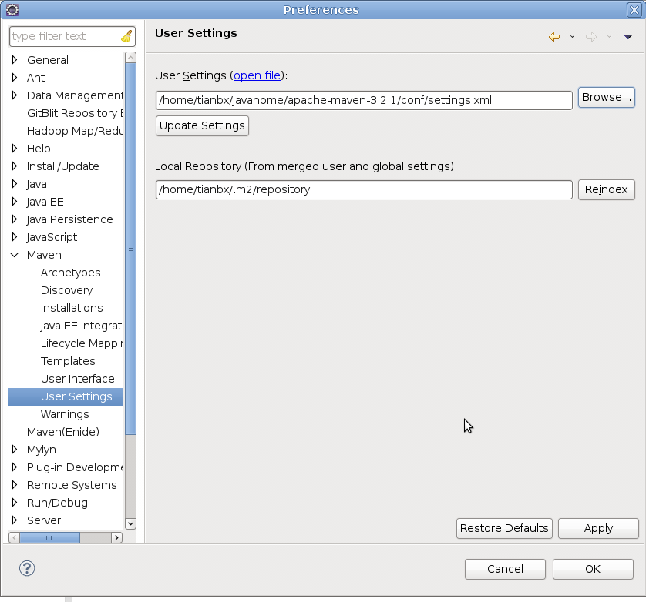

二 eclipse创建maven项目
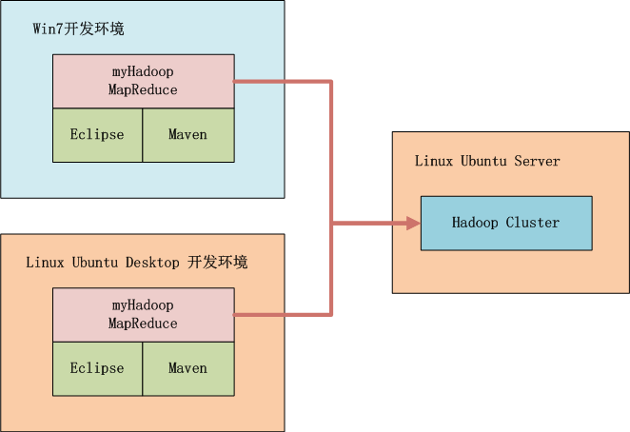
如上图所示，我们可以选择在win中开发，也可以在linux中开发，本地启动Hadoop或者远程调用Hadoop，标配的工具都是Maven和Eclipse。6

1 选择maven项目
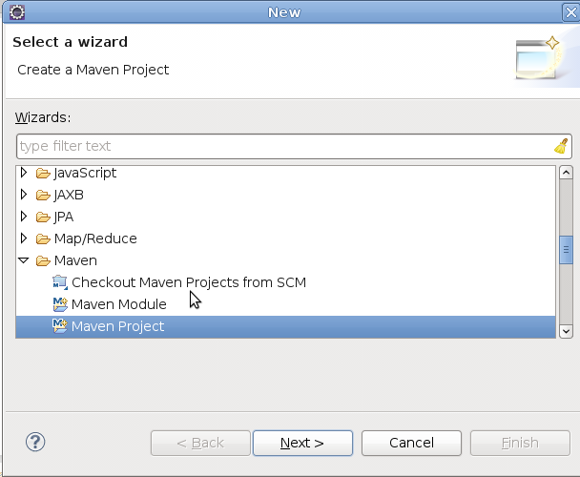

2 默认配置,直接下一步
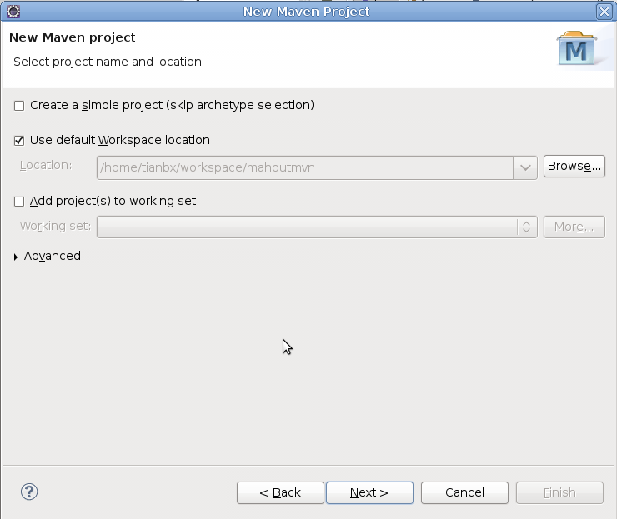

3 默认配置,直接下一步

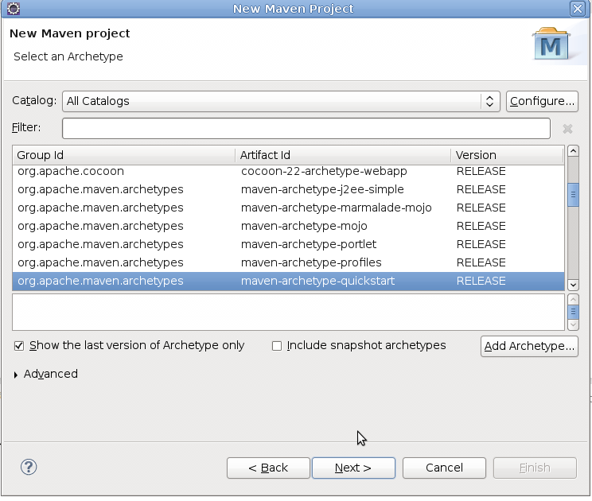

4 填写项目中的基本信息
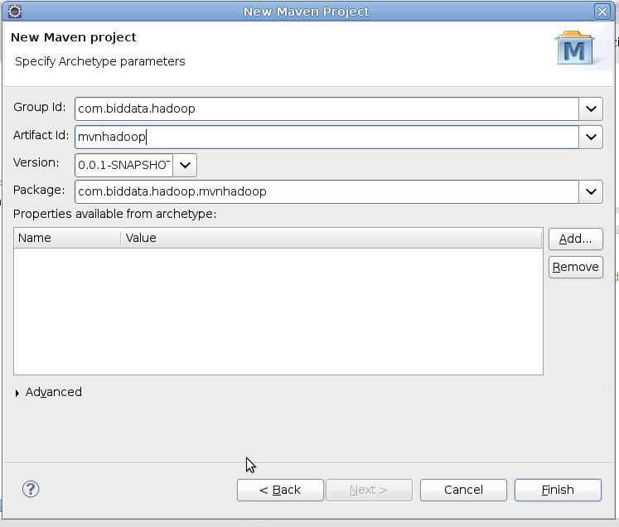

5 生成项目浏览
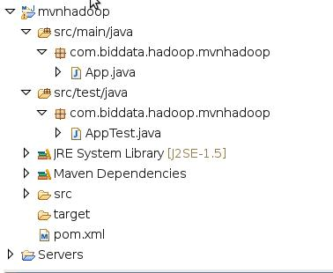

三 增加hadoop依赖

1 修改pom.xml
<project xmlns="http://maven.apache.org/POM/4.0.0" xmlns:xsi="http://www.w3.org/2001/XMLSchema-instance"
xsi:schemaLocation="http://maven.apache.org/POM/4.0.0 http://maven.apache.org/xsd/maven-4.0.0.xsd">
<modelVersion>4.0.0</modelVersion>

<groupId>com.biddata.hadoop</groupId>
<artifactId>mvnhadoop</artifactId>
<version>0.0.1-SNAPSHOT</version>
<packaging>jar</packaging>

<name>mvnhadoop</name>
<url>http://maven.apache.org</url>

<properties>
<project.build.sourceEncoding>UTF-8</project.build.sourceEncoding>
</properties>

<dependencies>
<dependency>
<groupId>org.apache.hadoop</groupId>
<artifactId>hadoop-core</artifactId>
<version>1.0.3</version>
</dependency>
<dependency>
<groupId>junit</groupId>
<artifactId>junit</artifactId>
<version>3.8.1</version>
<scope>test</scope>
</dependency>
</dependencies>
</project>



2 eclipse 配置maven下载源码
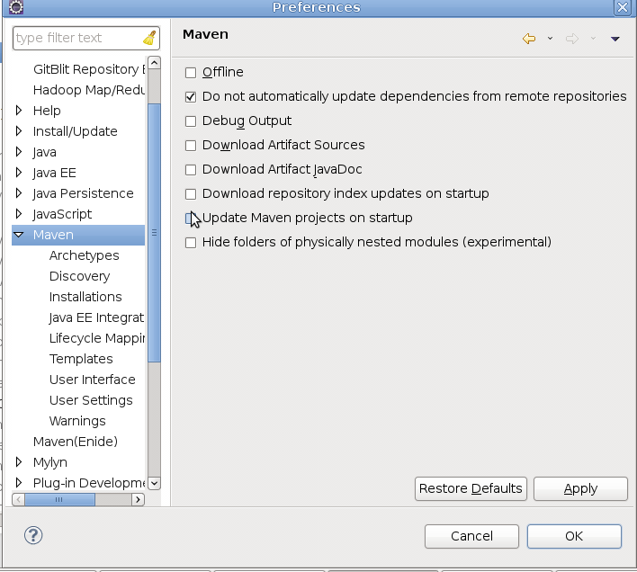

3 maven clean

4 maven install

四 hadoop环境配置

1 启动hadoop集群

2 创建src/main/resources/hadoop14目录

3 从Hadoop集群环境下载hadoop配置文件14
core-site.xml
- <?xml version="1.0"?>
- <?xml-stylesheet type="text/xsl" href="configuration.xsl"?>

- <!-- Put site-specific property overrides in this file. -->

- <configuration>
- <property>
- <name>fs.default.name</name>
- <value>hdfs://localhost:9000</value>
- </property>
- <property>
- <name>hadoop.tmp.dir</name>
- <value>/home/tianbx/data/hadoop1.1</value>
- <description>A base for other temporary directories.</description>
- </property>
- </configuration>

hdfs-site.xml
<?xml version="1.0"?>
<?xml-stylesheet type="text/xsl" href="configuration.xsl"?>

<!-- Put site-specific property overrides in this file. -->

<configuration>
<property>
<name>dfs.replication</name>
<value>1</value>
</property>
</configuration>

mapred-site.xml
15<?xml version="1.0"?>
<?xml-stylesheet type="text/xsl" href="configuration.xsl"?>

<!-- Put site-specific property overrides in this file. -->

<configuration>
<property>
<name>mapred.job.tracker</name>
<value>localhost:9001</value>
</property>
</configuration>

五 简单测试例子

1 创建测试类WordCount.java

2 WordCount.java内容

package com.biddata.hadoop.mvnhadoop;

import java.io.IOException;
import java.util.Iterator;
import java.util.StringTokenizer;

import org.apache.hadoop.fs.Path;
import org.apache.hadoop.io.IntWritable;
import org.apache.hadoop.io.Text;
import org.apache.hadoop.mapred.FileInputFormat;
import org.apache.hadoop.mapred.FileOutputFormat;
import org.apache.hadoop.mapred.JobClient;
import org.apache.hadoop.mapred.JobConf;
import org.apache.hadoop.mapred.MapReduceBase;
import org.apache.hadoop.mapred.Mapper;
import org.apache.hadoop.mapred.OutputCollector;
import org.apache.hadoop.mapred.Reducer;
import org.apache.hadoop.mapred.Reporter;
import org.apache.hadoop.mapred.TextInputFormat;
import org.apache.hadoop.mapred.TextOutputFormat;

public class WordCount {

public static class WordCountMapper extends MapReduceBase implements Mapper<Object, Text, Text, IntWritable> {
private final static IntWritable one = new IntWritable(1);
private Text word = new Text();
public void map(Object key, Text value,
OutputCollector<Text, IntWritable> output, Reporter reporter)
throws IOException {
StringTokenizer itr = new StringTokenizer(value.toString());
while (itr.hasMoreTokens()) {
word.set(itr.nextToken());
output.collect(word, one);
}

}
}

public static class WordCountReducer extends MapReduceBase implements Reducer<Text, IntWritable, Text, IntWritable> {
private IntWritable result = new IntWritable();

public void reduce(Text key, Iterator<IntWritable> values,
OutputCollector<Text, IntWritable> output, Reporter reporter)
throws IOException {
int sum = 0;
while (values.hasNext()) {
sum += values.next().get();
}
result.set(sum);
output.collect(key, result);
}
}

public static void main(String[] args) throws Exception {
String input = "hdfs://127.0.0.1:9000/user/tianbx/hadoop/core-site.xml";
String output = "hdfs://127.0.0.1:9000/user/tianbx/hadoop/result";

JobConf conf = new JobConf(WordCount.class);
conf.setJobName("WordCount");
conf.addResource("classpath:/hadoop/core-site.xml");
conf.addResource("classpath:/hadoop/hdfs-site.xml");
conf.addResource("classpath:/hadoop/mapred-site.xml");

conf.setOutputKeyClass(Text.class);
conf.setOutputValueClass(IntWritable.class);

conf.setMapperClass(WordCountMapper.class);
conf.setCombinerClass(WordCountReducer.class);
conf.setReducerClass(WordCountReducer.class);

conf.setInputFormat(TextInputFormat.class);
conf.setOutputFormat(TextOutputFormat.class);

FileInputFormat.setInputPaths(conf, new Path(input));
FileOutputFormat.setOutputPath(conf, new Path(output));

JobClient.runJob(conf);
System.exit(0);
}

}

3 上传测试文件到hadoop集群上
Dfs -put core-site.xml /user/tianbx/hadoop/core-site.xml

4 运行WordCount.java

5 查看 /user/tianbx/hadoop/result文件结果--> 1
<!-- 1
</configuration> 1
</property> 2
<?xml 1
<?xml-stylesheet 1
<configuration> 1
<description>A 1
<name>fs.default.name</name> 1
<name>hadoop.tmp.dir</name> 1
<property> 2
<value>/home/tianbx/data/hadoop1.1</value> 1
<value>hdfs://localhost:9000</value> 1
Put 1
base 1
directories.</description> 1
file. 1
for 1
href="configuration.xsl"?> 1
in 1
other 1
overrides 1
property 1
site-specific 1
temporary 1
this 1
type="text/xsl" 1
version="1.0"?> 1

